Описание концептуального решения проекта сада

Тема **«Игра в саду»**

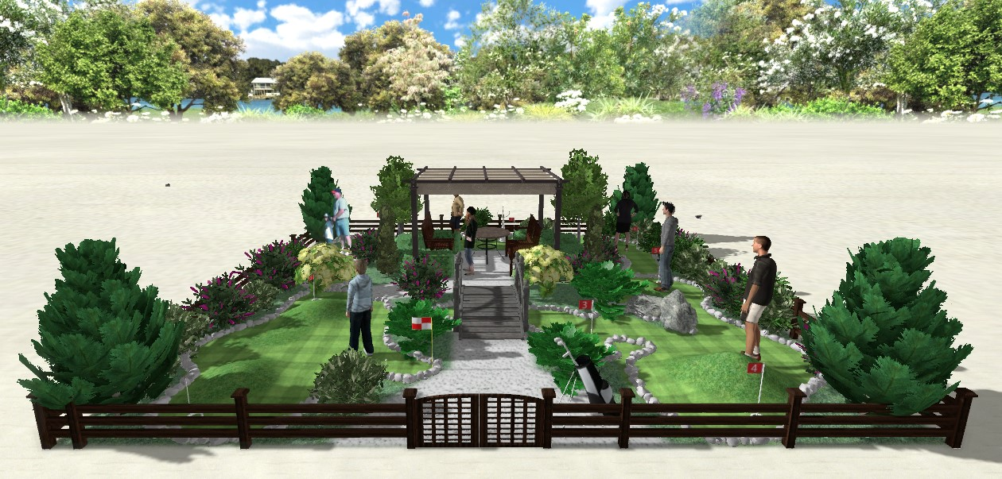Название проекта: **«Игра длиной в жизнь»**

*Шаг за шагом*

*Мы приближаемся*

*К Вечности*

**Описание игры**

Все в этом мире, с самого раннего детства растет и развивается через игру, и чем старше мы становимся, тем более изощрённой и искусной становится наша игра. К примеру, игры на проезжей части дороги, которые мы так любим в детстве – чуть зазевался и сразу проиграл. В этом саду жизни каждая деталь крайне важна, каждый метр несет особую функцию и смысловую нагрузку.

Что наша жизнь? - Игра! Эта игра может быть аккуратной, напряжённой, но в тоже время легка и доступна каждому. С самого начала, несмотря на все трудности мира, мы уже играем по определенным правилам тех, кто был до нас, используем их знания и опыт, используем их инструменты игры (например, клюшка), проходим этап за этапом.

Представленный сад – это игровое поле, с множеством комбинаций и вариантов игры. Условно выделено 9 этапов, представлены они как девять лунок. Давайте пройдемся по каждой из них, и узнаем: Что наша жизнь?

Первая и вторая лунки характеризуют самое начало (период зачатия). Это время зарождения и формирования сути каждого. Мы начинаем свою игру. Лунка номер 3 (попасть в нее можно прокатив мяч под мостом) – это наше рождение, первый вздох и первый крик. Лунка 4 – наша юность. Это время вроде бы безмятежно, но узок проход и много каменных преград на пути к зрелости (лунка 5). Мы ломаем себя, многое отрицаем, тем самым сами создаем преграды к чем-то большему, но время идет…

Итак, время идет, идет игра. Мы наращиваем силы, воюем за авторитет среди теней и могущества устоявшегося. Становимся умнее, приходит мудрость. Сосны, которые сопровождали нас с самой первой лунки уже подросли – символ крепости нашего духа и поиска истины. Они и сейчас здесь не с проста - это наше становление (лунка 6).

Наступает время, когда каждый из нас начинает задумываться о том, что и кто его окружает, одному негоже на этом пути. Время встреч и расставаний (лунка 7): тут видны друзья и близкие: они рядом отдыхают в тени палящего солнца, под навесом. Проход к ним открыт, и мы раз и навсегда закатываем эту лунку.

А что же дальше? А дальше приходит время повернуть, уединится, все взвесить. Наступает время нашего покоя, когда мы можем отдохнуть - движемся к закату (лунка 8). Здесь снова сосна и красивые кустарники, ведь мы научились ценить красоту, научились слышать аромат цветов. Мы многое прожили и узнали, но…

*- О, сосна, будь ты*

*Человеком - стоящая на вершине*

*В сумерках вечерних,*

*Уж я бы расспросил тебя о том, что было*

*В мире давнем-давнем...*

*Ясухира Тэйсицу*

Но вот и финишная дорога. Игра разыграна не зря: мы тоже можем передать другим что-то. Мы дарим вековые сосны, мы дарим красоту и мудрость. мы даем будущему свои инструменты для их игры… Дорожка напрямую под навес (9 лунка).

*Как ни белит снег,*

*А ветви сосны все равно*

*Зеленью горят.*

*Басё*

**Описание сада**

А ведь не зря всему отводится свое место и время. Данный сад рожден в попытке показать, насколько это важно – иметь свое место и свое время. Он является садом в полном понимании своего назначение: гармонично вписаны функциональные и символичные зоны, которые не по одиночке расположены, а полностью соединяются в одну дорогу, нашу дорогу жизни.

Все пространство сада - это жизненный цикл, и нельзя сказать, что только вот эти этапы, о которых говорилось выше – есть истина и их нельзя изменить. Наша жизнь разнообразна, и каждый внесет в нее что-то свое, свои коррективы и свои правила. В этом и есть интерес игры.

Одним из главных преимуществ данного сада является то, что его можно создать практически на любой территории, как в малом саду, так и достаточно интересным, будет его использование в зоне зеленой комнаты ресторана или парка.

Проходить эту игру могут как взрослые, так и дети. Компактность, простота, лаконичность цвета, использование в озеленении большого количества хвойных растений – это стилистика Восточных садов. В этих садах всегда присутствует символизм- философия вселенной. Опять же, использование хвойников, позволит этому саду даже в зимнее время, иметь свой вид, сохранить свою идею.

**План сада и его зонирование**

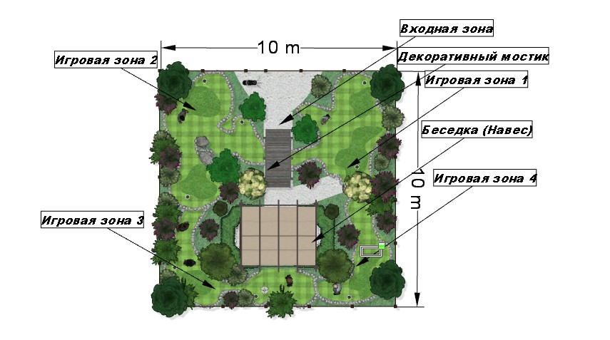

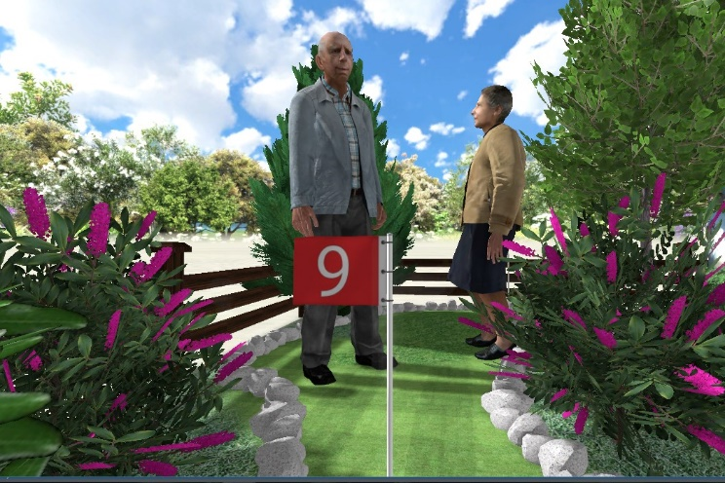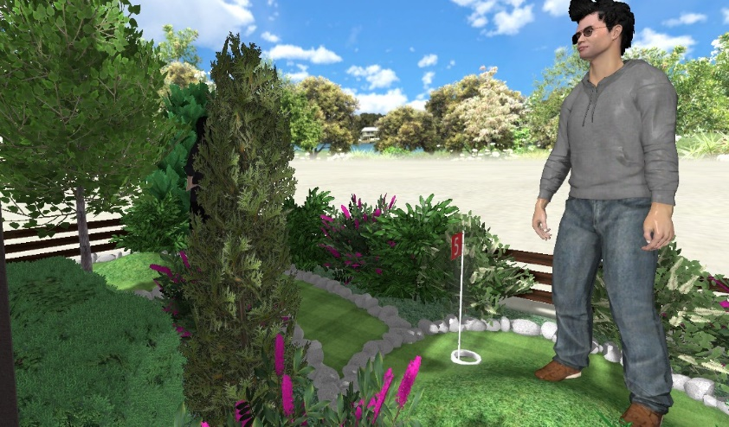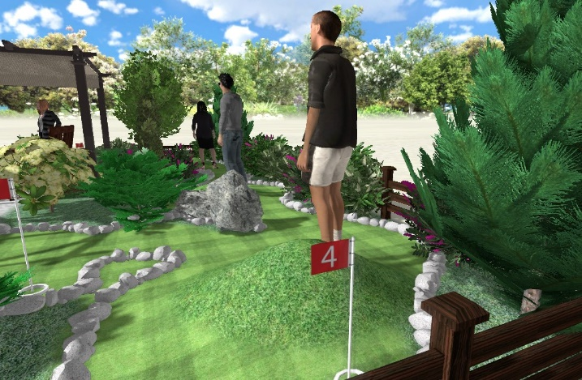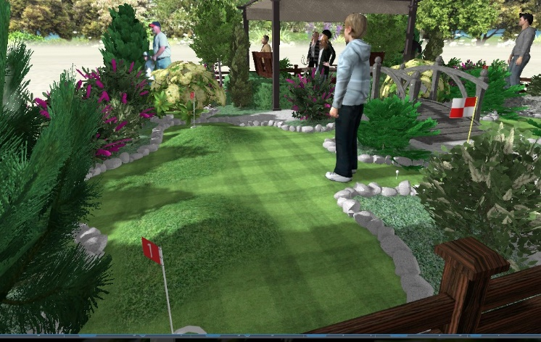

Зона 4

Зона 3

Зона 2

Зона 1

**Ассортимент растений для создания сада**

Ассортимент растений достаточно прост. Основной акцент идет на то, что древесно-кустарниковая растительность сада адаптирована для различных регионов нашей страны, и не требует значительных корректировок.

Сосна обыкновенная черная, сосна горная и туя западная– это растения которые сейчас можно найти во всех питомниках и садовых центрах. Стоимость их не велика, а расти они будут долго. Легки в уходе.

Лиственные деревья и кустарники подобраны согласно быстроте и легкости в уходе. Спирея японская, пузыреплодник, гортензия (на замену можно чубушник) – эта недорогие растения, быстро растут и за ними легко ухаживать. Бирючина – идеальный вариант для создания живой изгороди.



**МАФ в саду** подобраны не случайно, и имеют глубокий смысл в своей простоте.

Простой деревянный забор показывает, что не нужно никакой вычурности, золотых блесков и камней, чтобы просто быть и иметь в себе (в своих границах) глубокий смысл.

Мостик- символ перехода к чему-то новому, неизвестному. Выполнен из дерева. Цвет несколько отличается от цвета других МАФ, но гармонирует с оттенком дороги

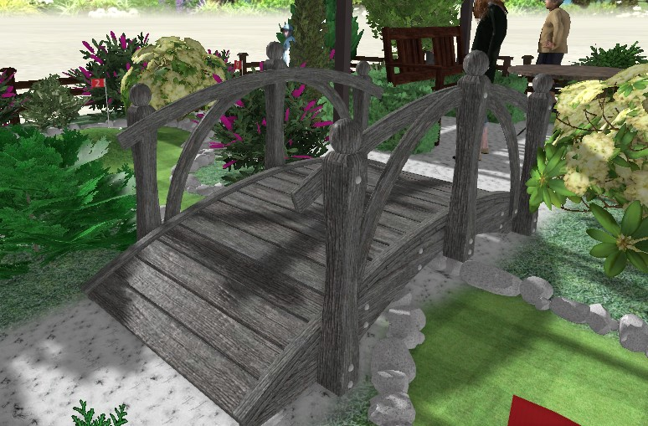

Навес-беседка - место для приятных встреч и отдыха. Расположиться здесь с друзьями, выпить чая, или же одному сидеть в тишине и созерцать.

Материал исполнения – дерево. Размер беседки 3*2,5 м.

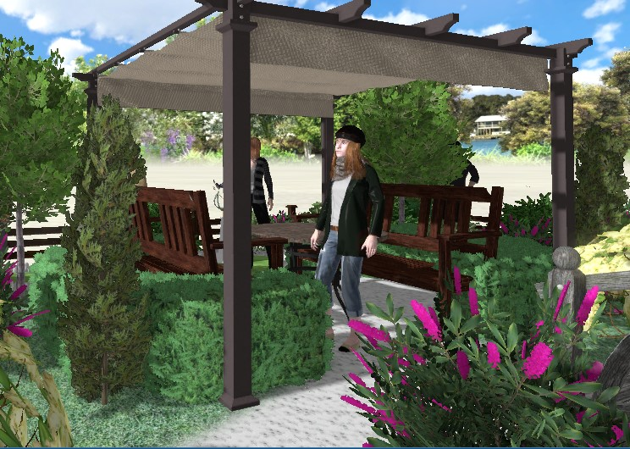

Садовая мебель гармонично вписывается в общую стилистику сада: это простые деревянные лавочки и компактный стол.

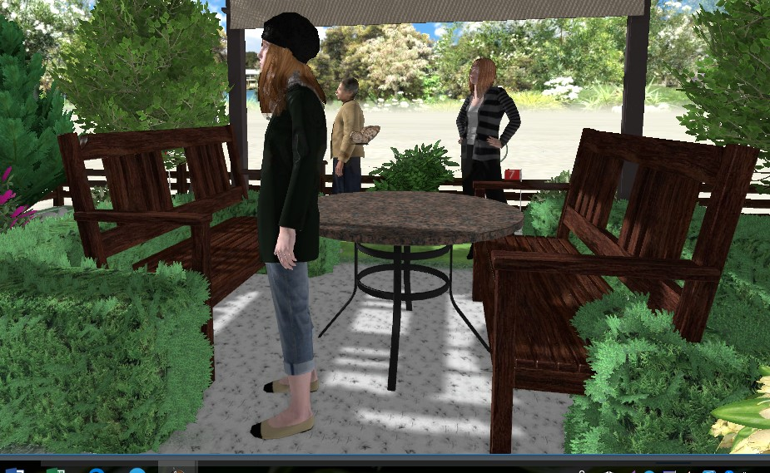

Спасибо за внимание!